|  |  |
| --- | --- |
| Vraag | Beurskoersen |
| Schooltype | Havo/Vwo |
| Type | Toetsopgave |
| Trefwoorden | Informatieverwerking, exponentiële groei |
| Domein+subdomein | E, F |
| Tussendoelnummer | 9.2, 9.3, 14.1, 14.2, 18.1 |
| Bereidt specifiek voor op | WA/WC |
| Niveau | I |
| Status | Definitief |
| Opmerkingen | Via www.beurs.nl zijn gemakkelijk grafieken te verkrijgen om de vraag mee aan te passen. |

**Beurskoersen**

In 2011 was het erg onrustig op de beurs. Veel koersen lieten grote schommelingen zien. Hieronder vind je het koersverloop van het aandeel Randstad gedurende de dag op 4 oktober 2011 en het bijbehorende informatiestaatje.

|  |  |
| --- | --- |
| Huidige koers | 23.03 |
| Vorige slotkoers | 23.82 |
|  |  |
| Openingskoers | 23.215 |
| % verschil | -3.34% |
|  |  |
|  |  |
| Hoogste dagkoers | 23.505 |
| Laagste dagkoers | 22.495 |
|  |  |
|  |  |
|  |  |
|  |  |
|  |  |
|  |  |
|  |  |
|  |  |
|  |  |
|  |  |

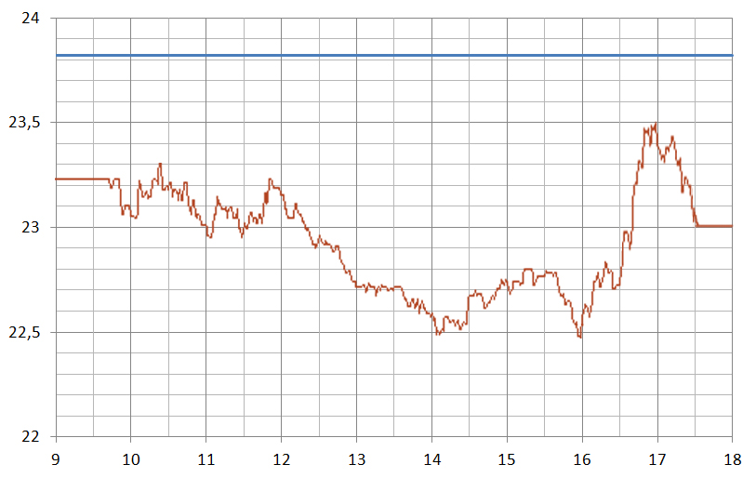

1. Geef van alle getallen in het informatiestaatje aan hoe je deze uit de grafiek kunt aflezen of kunt berekenen. Je mag hierbij in de grafiek tekenen.

Dagobert heeft een miljoen euro in Randstadaandelen.

1. Veronderstel dat het Randstad aandeel elke beursdag 3,34% in waarde daalt. (Een beursdag is elke dag van de week, behalve weekend-dagen) Wat zijn Dagoberts aandelen dan over een jaar nog waard?

De koers van Randstad is op 4 oktober flink gedaald. Toch was het ook mogelijk om op 4 oktober winst te behalen. Guus heeft met een miljoen euro op 4 oktober zo veel mogelijk winst gehaald, door op een bepaald tijdstip Randstadaandelen te kopen en op een ander moment op die dag deze weer te verkopen. Guus heeft altijd veel geluk: hij kiest precies de goede momenten.

1. Op welk tijdstip heeft Guus aandelen Randstad gekocht en op welk tijdstip had Guus deze aandelen weer moeten verkopen om zo veel mogelijk winst te halen?
2. Hoeveel winst heeft Guus dan gemaakt?

**Uitwerkingen:**



Hoogste dagkoers

Laagste dagkoers

Vorige slotkoers

Huidige koers

Openingskoers

1. Zie grafiek. %verschil via Huidige koers−Vorige slotkoers = 23,03 – 23,82 = -0,795.

Koersdaling in procenten: $\frac{\text{-0,795}}{\text{23,82}}\text{∙100\%}\text{≈} \text{-3,}\text{3}\text{4\%}$

1. Er zijn ongeveer 52∙5 =260 beursdagen in een jaar. $1\text{.000.000∙}{0,966}^{260}\text{≈ 124,18 euro}$.
2. Instappen om ongeveer 16 uur, verkopen om 17 uur.
3. Hoogste – laagste dagkoers = 23,515 – 22,495 = 1,02. Procentuele winst = $\frac{\text{1,02}}{\text{22,495}}\text{∙100\%}\text{≈} \text{4,5\%}$. Guus zou 1.000.000∙0,045≈45.000 euro winst maken.

Of: Guus kan 1.000.000/22,495=44454 aandelen kopen. Hij kan dus 44454∙1,02 = 45.343 euro winst maken.